**SISTEM INFORMASI PROMOSI BERBASIS WEB TOKO TANI INDONESIANA TIDORE KEPULAUAN**

**ABSTRAK**

Dalam era digital saat ini, penting bagi toko tani Indonesiana untuk memanfaatkan teknologi informasi, sebagai sarana promosi yang efektif. Toko tani Indonesiana merupakan salah satu toko yang menyediakan berbagai macam kebutuhan pertanian, mulai dari produk – produk pertanian dan juga pakan ternak. Namun dikarenakan keterbatasan teknologi dan keterbatasan sumber daya toko tani di Indonesiana belum memiliki platform online untuk mempromosikan produk mereka, Dimana Promosi Yang mereka lakukan masih kurang yaitu hanya mengandalkan mulut ke mulut tanpa melibatkan teknologi. Maka dengan ini dibuatlah web promosi untuk toko tani dimana memudahkan pegawai toko tani Indonesiana dalam promosi, serta perluasan Informasi kepada masyarakat maupun pihak terkait sehingga meningkatkan promosi web yang dibuat untuk melayani kebutuhan akan beberapa aktivitas. Untuk Pembuatan web ini menggunakan metode *Waterfall* dimana didalam metode ini tahapannya harus diselesaikan sebelum ke tahapan selanjutnya. Tahapan yang digunakan yaitu analisis, perancangan, implementasi, deployment dan pemeliharaan.dalam pembuatan Sistem Informasi promosi berbasis web Toko Tani di Indonesiana Tidore Kepulauan, perancangannya menggunakan UML dan bahasa pemogramnnya mengunakan php.

**Kata Kunci :** *Sistem Informasi Promosi Berbasis Web Toko Tani Indonesiana Tidore Kepulauan, Waterfall, Uml, PHP*

**User Acceptance Testing**

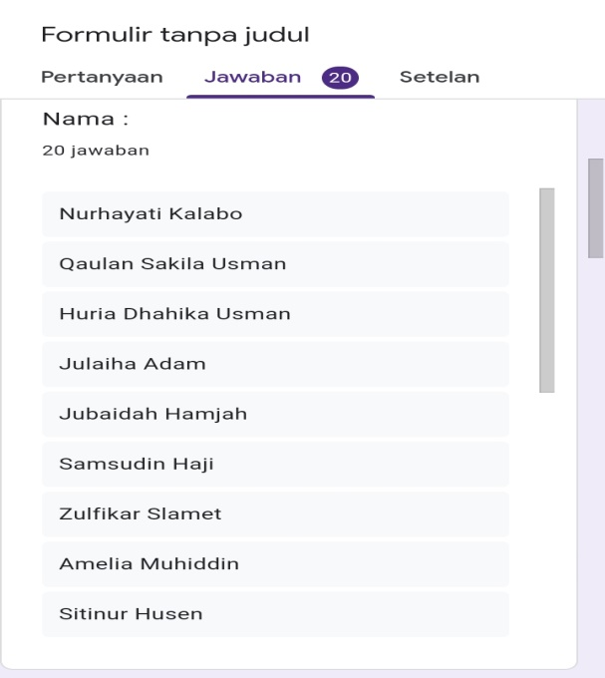Pada pengujian user acceptance testing, pengguna diberikan kesempatan untuk menggunakan sistem dan dihimbau untuk menjawab pertanyaan dalam bentuk kuesioner. Adapun Beberapa Responden Yang Menjawab Kuesioner User Acceptance Testing Dari Website Toko Tani Seperti Gambar Dibawah Ini :

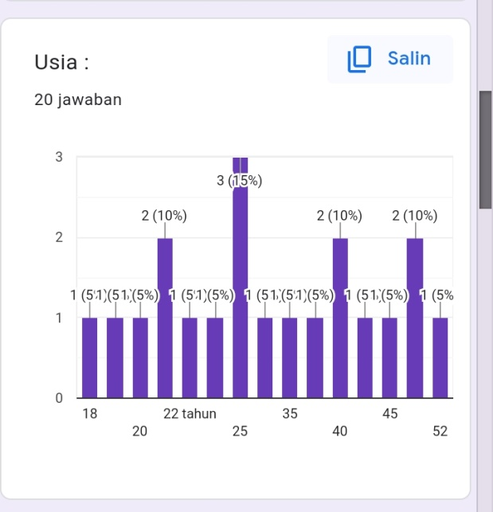

**Gambar 1 . Nama Responden Gambar 2 . Usia Responden**

Pada Gambar Diatas Dilihat Bahwa Responden Yang Menjawab kuesioner ini Terkumpul 20 Orang Dengan Usia 18 - 52 Tahun. Dalam Kuesioner Mengunakan Beberapa Metode Dari User Acceptance Testing Dan Ada Beberapa Tahap Yaitu:

1. Bobot Penilaian Kuesioner UAT

|  |  |
| --- | --- |
| Bobot Nilai | Keterangan |
| 1 | Sangat Tidak Seuju |
| 2 | Tidak Setuju |
| 3 | Cukup |
| 4 | Setuju |
| 5 | Setuju Sekali |

**Tabel 1 . Bobot Penilaian Kuesioner UAT**

Pada Tabel 1 Diatas memperlihatkan Bobot penilaian Yang Harus Dijawab oleh Responden Dengan Cara Memilih Salah Satu Bobot Tersebut. Setelah Sudah Terkumpul Banyaknya Responden Maka Bobot penilain sudah Bisa dihitung.

1. Pertanyaan Kuesioner UAT

|  |  |
| --- | --- |
| No | Pernyataan |
| 1 | Tampilan Antar Muka Aplikasi Menarik dan Mudah Dipahami. |
| 2 | Penggunaan Warna Dan Kontraks Aplikasi sesuai dengan Preferensi Mereka. |
| 3 | Kecepatan dan Responsifitas Aplikkasi dengan baik. |
| 4 | Waktu Yang Dibutuhkan Untuk memuat Halaman Atau Fitur Sudah Sesuai |
| 5 | Fitur – Fitur Aplikasi Berfungsi sesuai Kebutuhan |
| 6 | Aplikasi Dapat Diakses Dengan Mudah |

**Tabel 2 . Pernyataan Kuesioner UAT**

Pada Tabel 2 Pernyataan yang Dibuat Untuk memberikan Pernyataan pada 20 Responden Yang Bobotnya Sudah Ditampilkan Pada Tabel 1. Ini Juga Dimasukan Di Tabel Hasil Untuk di Analisis Lebih Lanjut.

1. **Hasil UAT Responden**

|  |  |  |  |  |  |  |  |
| --- | --- | --- | --- | --- | --- | --- | --- |
| No | Pertanyaan | Respon | | | | | Bobot |
| Sangat Tidak Setuju x 1 | Tidak Setuju  x 2 | Cukup  x 3 | Setuju  x 4 | Sangat Setuju x 5 |
| 1 | Tampilan Antar Muka Aplikasi Menarik dan Mudah Dipahami. |  |  | 4x3=12 | 11x4=44 | 5x5=25 | 81 |
| 2 | Penggunaan Warna Dan Kontraks Aplikasi sesuai dengan Preferensi Mereka. |  |  | 5x3=15 | 11x4=44 | 4x5=20 | 79 |
| 3 | Kecepatan dan Responsifitas Aplikasi dengan baik. |  |  | 8x3=24 | 10x4=40 | 2x5=10 | 74 |
| 4 | Waktu Yang Dibutuhkan Untuk memuat Halaman Atau Fitur Sudah Sesuai |  |  | 8x3=24 | 9x4=36 | 3x5=15 | 75 |
| 5 | Fitur – Fitur Aplikasi Berfungsi sesuai Kebutuhan |  |  | 3x3=9 | 14x4=56 | 3x5=15 | 80 |
| 6 | Aplikasi Dapat Diakses Dengan Mudah |  |  | 5x3=15 | 12x4=48 | 3x5=15 | 78 |

Pada Tabel 3, Yaitu Hasil UAT Responden Dihitung dengan Cara Bobot Nilai yang Terdapat pada Tabel 1 Dikali Dengan Jumlah Bobot Responden. Dan Hasil Bobotnya Yaitu, Bobot 81 untuk Pertanyaan Nomor 1, Bobot 79 Untuk Pertanyaan Nomor 2, Bobot 74 Untuk Pertanyaan Nomor 3, Bobot 75 Untuk Pertanyaan Nomor 4, Bobot 80 Untuk Pertanyaan Nomor 5, Dan Bobot 78 untuk Pertanyaan Nomor 6.

Untuk Menemukan Hasil Nilai Peresentase harus mencari nilai Rata-Ratamya terlebih dahulu adapun rumus nilai rata-rata sebagai berikut.

$$nilai rata-rata=\frac{Jumlah Bobot Nilai Responden}{Total Responden}$$

Jika Sudah Menemukan Nilai Rata-Ratanya, maka selanjutnya Menghitung nilai presentase Pertanyaan Kenapa Harus Menhitung Nilai Presentasenya Karena untuk mendapatkan hasil kualitas sistem yang layak untuk digunakan bagi pengguna, Adapun Rumusnya Adalah Sebagai Berikut.

$$Presentase=\frac{Nilai Rata-Rata}{Bobot Maximum} x 100$$

1. **Hasil Presentase Pertanyaan UAT**

|  |  |  |  |  |
| --- | --- | --- | --- | --- |
| No | Nilai Rata-Rata | Presentase | Keterangan | |
| 1 | 81/20 = 4,5 | 4,5/5 * 100 %  = 90 % | DESIGN | Presentase Pertanyaan No 1 |
| 2 | 79/20 = 3,95 | 3,95/5*100%  = 79% | Presentase Pertanyaan No 2 |
| 3 | 74/20 = 3,7 | 3,7/5*100%  = 74% | EFISENSI | Presentase Pertanyaan No 3 |
| 4 | 75/20 = 3,75 | 3,75/5*100%  = 75 % | Presentase Pertanyaan No 4 |
| 5 | 80/20 = 4 | 4/5*100  = 80 % | FUNGSI | Presentase Pertanyaan No 5 |
| 6 | 78/20 = 3,9 | 3,9/5*100  = 78 % | Presentase Pertanyaan No 6 |

**Tabel 4. Hasil Pertanyaan UAT**

Pada Tabel 4 Diatas Sudah Didapatkan Hasil Presentasenya dengan Hasil nilai rata-rata presentase pertanyaan dengan kategori design yaitu 80% Didapat Dari mana, didapat dari mencari nilai tengah dari nilai (79% + 90%). Begitupun untuk kategori Efisiensi didapat dari nilai (74% + 75%) maka nilai tengahnya adalah 73%, jadi Hasil yang didapat dari kategori fungsi adalah 73%. Dan Terakhir adalah kategori Fungsi dengan nilai (80% + 78%) maka nilai tengahnya adalah 76 % jadi hasil yang didapat dari kategori Fungsi adalah 76 %. Jadi totalnya harus digabung dulu nilai 3 kategori ini (80%+73%+76%) dan totalnya adalah 73%. Jika sudah mendapatkan Hasil Presentasenya Maka Tabel dibawah ini Akan Menampilkan Interpretasi Skor.

1. **Kriteria Interpretasi Skor**

|  |  |
| --- | --- |
| Presentase | Keterangan |
| 0-20% | Sangat Tidak Setuju |
| 21-40% | Tidak Setuju |
| 41-60% | Cukup |
| 61-80% | Setuju |
| 81-100% | Sangat Setuju |

**Tabel 5. Interprestasi Skor**

Setelah melakukan perhitungan pada pengujian adapun Analisa yang didapatkan pada pengujian user acceptance test ini yaitu :

1. Analisa pertanyaan pertama

Terlihat pada Tabel 3 nilai bobot total pertanyaan pertama adalah 81. Rata-ratanya adalah 81/20 = 4,5. Persentase nilai 4,5/5 * 100 % = 90 % dengan kriteria interpretasi skor sangat Setuju. Jadi dapat disimpulkan Tampilan Antar Muka Aplikasi Menarik dan Mudah Dipahami Responden

.

1. Analisa pertanyaan kedua

Terlihat pada Tabel 3 nilai bobot total pertanyaan Kedua adalah 79. Rata-ratanya adalah 79/20 = 3,95. Persentase nilai 3,95/5*100% = 79%dengan kriteria interpretasi skor Setuju. Jadi dapat disimpulkan bahwa Penggunaan Warna Dan Kontraks Aplikasi sesuai dengan Preferensi.

1. Analisa pertanyaan ketiga

Terlihat pada Tabel 3 nilai bobot total pertanyaan Ketiga adalah 74. Rata-ratanya adalah 74/20 = 3,7. Persentase nilai 3,7/5*100%= 74% dengan kriteria interpretasi skor Setuju. Jadi dapat disimpulkan Kecepatan dan Responsifitas Aplikasi dengan baik.

1. Analisa pertanyaan keempat

Terlihat pada Tabel 3 nilai bobot total pertanyaan pertama adalah 75. Rata-ratanya adalah 75/20 = 3,75. Persentase nilai 3,75/5 *100% = 75% dengan kriteria interpretasi skor baik. Jadi dapat disimpulkan bahwa aplikasi ini membutuhkan waktu yang wajar untuk memuat halaman atau fitur tertentu.

1. Analisa pertanyaan kelima

Terlihat pada Tabel 4 nilai bobot total pertanyaan pertama adalah 80. Rata-ratanya adalah 80/20 = 4. Persentase nilai 4/5 *100% = 80% dengan kriteria interpretasi skor baik. Jadi dapat disimpulkan bahwa fitur- fitur pada aplikasi berfungsi sesuai dengan kebutuhan pengguna.

1. Analisa pertanyaan keenam

Terlihat pada Tabel 4 nilai bobot total pertanyaan pertama adalah 78. Rata-ratanya adalah 78/20 = 3,9. Persentase nilai 3,9/5 *100% = 78% dengan kriteria interpretasi skor baik. Jadi dapat disimpulkan bahwa aplikasi dapat di akses dengan mudah.

1. Analisa presentase total

Presentase total didapatkan dari penjumlahan presentase pertanyaan 1 sampai dengan presentase pertanyaan 6 dan dibagi dengan jumlah total pertanyaan. Sehingga dapat disimpulkan untuk presentase total pertanyaan yaitu 79,3%. Dengan keterangan kriteria interpretasi skor yaitu baik. Jadi dapat disimpulkan bahwa, pertanyaan dengan kategori desain, efesiensi, dan fungsi sesuai dengan kebutuhan pengguna.